“NHỊP CẦU CỘNG ĐỒNG”- CHƯƠNG TRÌNH NHÂN ÁI TẠI THCS NGUYỄN VĂN TRỖI
Chiều ngày 3/12/2018, hưởng ứng Ngày quốc tế người khuyết tật, thầy và trò trường THCS Nguyễn Văn Trỗi đã tổ chức chương trình giao lưu văn nghệ "Nhịp cầu cộng đồng" với các bạn trẻ khuyết tật, thiệt thòi của Trung tâm hướng nghiệp dạy nghề, hỗ trợ trẻ em thiệt thòi thuộc Hiệp hội thương binh và người khuyết tật Việt Nam.
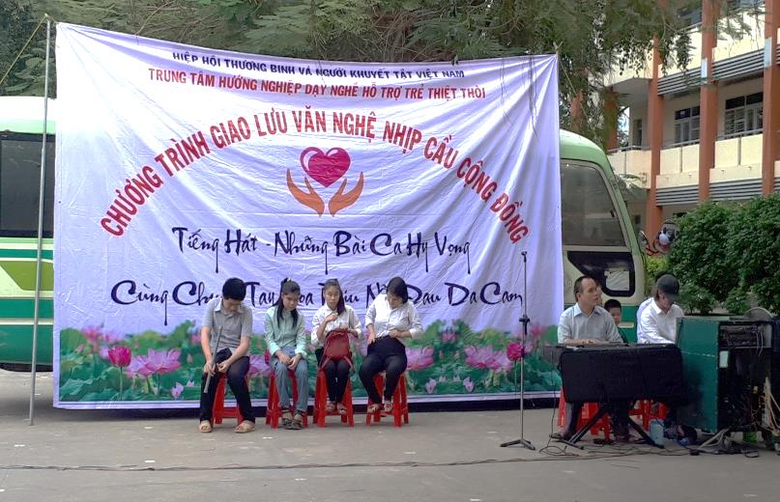
Trước giờ giao lưu. ( Ảnh: Đăng chung)
Chương trình văn nghệ xúc động được các em học sinh khuyết tật của Trung tâm thể hiện với niềm lạc quan, yêu đời… Những giọng hát cất lên từ những trái tim không tật nguyền đã gửi gắm tình cảm, chia sẻ những yêu thương đến thầy và trò trường THCS Nguyễn Văn Trỗi
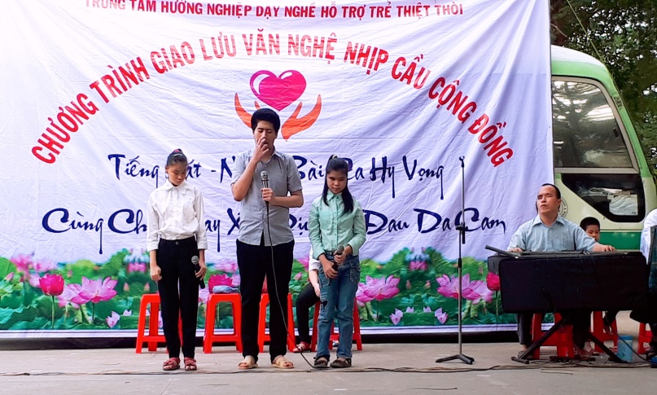
Các em khuyết tật cất cao tiếng hát trong chương trình giao lưu. ( Ảnh: Đăng chung)
Tại buổi giao lưu, với tinh thần “tương thân, tương ái”, chia sẻ yêu thương, thầy và trò trường THCS Nguyễn Văn Trỗi đã quyên góp ủng hộ các bạn nhỏ đến từ trung tâm với số tiền 5.777.000đ. Hoạt động thiết thực này thể hiện tấm lòng đồng cảm, yêu thương, giúp đỡ những số phận kém may mắn trong cuộc sống. Qua đó, góp phần giáo dục tư tưởng, tình cảm yêu thương con người, lòng nhân ái và trách nhiệm cộng đồng đối với các em học sinh nhà trường
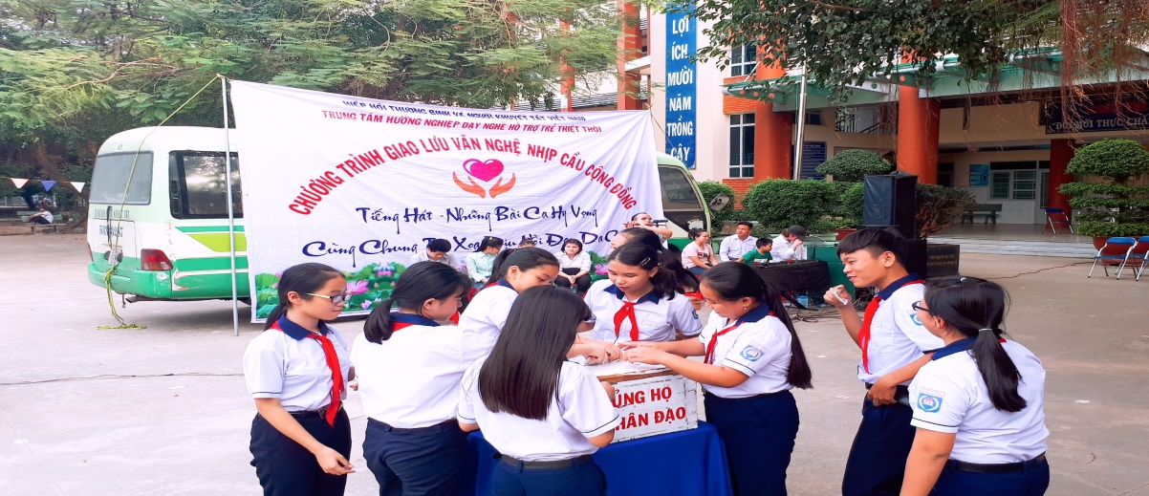
Thầy và trò trường THCS Nguyễn Văn Trỗi chia sẻ yêu thương. ( Ảnh: Đăng chung)
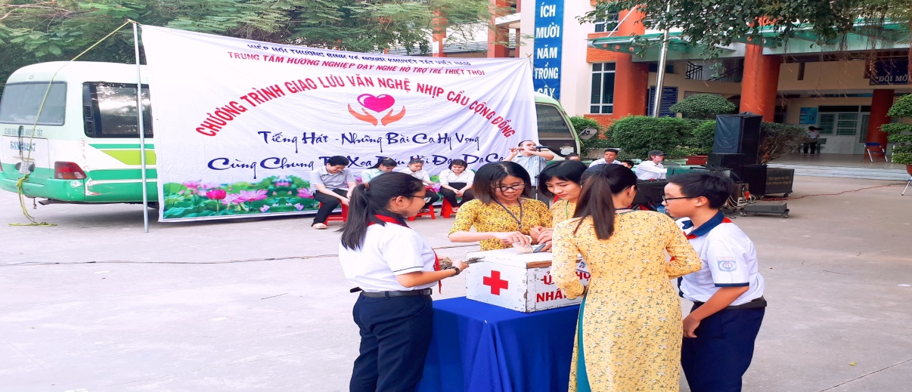
Thầy và trò trường THCS Nguyễn Văn Trỗi chia sẻ yêu thương. ( Ảnh: Đăng chung)

